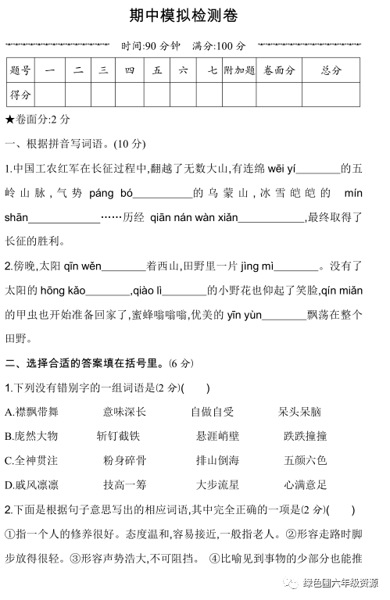

我喜爱花草树木,但在众多的花草树木里,我更爱榆树。每当春暖花开的时候,那满山遍野的榆树,就好像与鲜艳的桃杏争艳竟美似的,柔软碧绿的枝条上挂满了微红的小骨朵,在春风的吹佛下,骨朵中间吐出嫩嫩的、圆圆的,惹人喜爱的小榆树荚。

榆树的生命力是很强的,人们捋完它的叶,扒光它的皮,你认为它再也不能活了吗?不!榆树只要有根,就能战胜死亡,倔强地生长。

榆树从不夸耀自己。在百花争艳的公园里,它并不招引游客,但它像哨兵一样,往往生长在公园四周,似乎在为百花挡风,驱赶寒冷。

榆树在不见人烟、一望无际的沙丘上,也能顽强地生长。它经得起寒冷、暑热和干旱,能在那里愉快地安家落户。

榆树的品格勇敢、坚强,我赞美榆树!

